
èVinoエヴィーノ ≪新入荷のご案内 9月≫ 9.2026
≪お取引先各位≫
日頃より格別のご愛顧、心より感謝しております。9月よりリリースいたします造り手、各キュヴェをご紹介させていただきます。2024年、久しぶりにバローロの造り手と出会う機会がありました。その時に出会ったCascina Tioleカッシーナ ティオレ。令和の時代に、まだこんな魅力的な造り手が知られずに残っていた事には、本当に驚かされました！そして実はもう一人、素晴らしいバローロ生産者と出会ったんです。彼の名はElio Sandriエリオ サンドリ。モンフォルテ ダルバ ペルノにて、人為的な介入を極力排したブドウ栽培と、伝統的で時間を費やした醸造。素晴らしいクオリティとこだわりはもちろんですが、さらに生産量の少なさもあって、愛好家の中でも絶大な人気を誇るバロリスタの一人。出会ってから2年経ちまして、諸々の準備が整いようやく皆様にご紹介させていただきます！
長らく欠品が続いていました2人の造り手！トスカーナのPodere Luisaポデーレルイーザからは、待ち遠しかった貴重な白アムネズィーアにミスダンナータ、どちらも過去最高を更新する素晴らしい味わい。久しぶりに冷涼な気候が到来した2024、軽やかだけどちょうどいい！飲みごたえのペンスィエロ、750mlボトルが到着です！ピエモンテ、ロエーロのCascina Fornaceカッシーナ フォルナーチェからも2つの白、デザヤにペダフォルノ、ポテンシャルのある2021ヴィンテージ。そして、ネッビオーロでありながら、素晴らしい飲み心地持つヴィスカ。あと、エンリーコが考えた実験的な変わり種ワインも入荷しております(笑)。そして8月に再入荷＆VT変更をご報告しましたIl Farnetoイル ファルネート、出荷準備が遅れていましたスムーズ＆飲み心地抜群のロゼ？ゴッドセーブワイン、そして当主マルコが手掛けるもう一つのワイナリーRio Roccaリオ ロッカより、味わいと価格のバランスがいい意味で悪すぎるwフリッツァンテ、ニュープレイヤーインタウンも再入荷です！
9/9(水) より出荷 ※分散出荷を行うため、出荷日が前後する場合があります。 ★少量入荷アイテム締切9/8（火）～12:00
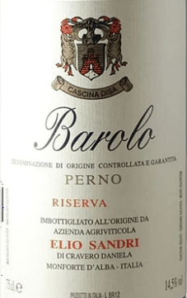
Elio Sandri エリオ サンドリ 【新規取り扱い生産者】 ピエモンテークネオーモンフォルテ ダルバ
日本ではこれまで、継続的な輸入が行われなかったため、あまり認知されておりませんが、、。偉大なる伝統的バローロ生産者の中でも、「極めて伝統的で妥協のない造り手の一人」として、ワイン愛好家の中でも絶大な人気を誇る造り手、エリオ サンドリ。7haもの畑を持ちながら、リリースされるバローロは、リゼルヴァやCruを合わせても、毎年僅か3600本程度、、。手を加えることを嫌い、土地、ブドウ樹の環境、バランスを重視した栽培方法。そして伝統に基づき、流行に左右されることなく、「時間」を費やしたワイン造り。そのこだわりと信念は唯一無二、尊敬に値する素晴らしい造り手です。
モンフォルテ ダルバ、ペルノ村の東側にあるCascina Disaカッシーナ ディサと呼ばれるブドウ畑。非常に長い歴史を持っており、なんと15世紀初めには、パヴィア地方のブレメ修道院の手によってブドウ栽培が行われ、ワインが造られていたという記述が残っている畑。現当主であるエリオ サンドリは2代目にあたります。父のジョバンニが、早くに病床に伏してしまったため、1981年から16歳の時にワイナリーを引き継ぎ、父と共に働いた経験を忠実に守り、畑での徹底した作業と、伝統的なバローロの醸造を続けてきました。
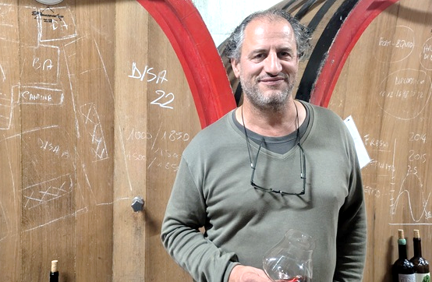
標高は300～350m、東～南東向きの斜面。谷を挟んだ向かいはセッラルンガ ダルバにあたり、目の前はあのカッペラーノが所有するオティン フィオリン（Cru Gabutti）の畑が見渡せます。土壌はモンフォルテ特有の、緻密な泥灰土の層と豊かな堆積物土壌だけでなく、隣接するセッラルンガ ダルバの剛健さや力強さ（レキオ層）、北西に接するカスティリオーネ ファレットのエレガントさ、柔らかさ（ディアーノ砂岩層）も見られる。モンフォルテ ダルバだけでない、複数のクリュが持つ土壌個性が混ざり合っているのも、カッシーナ ディサの魅力であり、エリオが求めている「緻密さや複雑さ」を生み出す土地たる所以です。
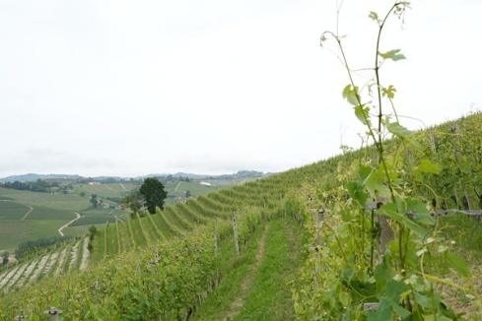
樹齢は若いものでも30年を越え、カッシーナ ディサには樹齢65年というネッビオーロも現役で残ります。ネッビオーロも古いクローンが数多く残っており、ランピアとミケが昔の植樹方法で、交互に植えられています。栽培において特筆すべきは、エリオが畑に立つようになってから無農薬はもちろん、ただの一度も表土を耕転したことがなく、完全なる不耕起栽培はすでに45年を迎えます。
畑で行われるすべての作業は、すべてエリオの一貫した栽培哲学の元に行われます。話だけを聞くと、畑では特に仕事をする必要がない、、そんな感覚を覚えます。彼がジョーク交じりに話すのは、「ブドウ畑を管理する最良の方法は、ポケットに手を突っ込んだままにすることだ」。ブドウ畑における最小限の介入、樹1本ごとの状態やバランスを観察し続ける、必要な時に最低限の対処をするという意味合い。それは不耕起だけでなく、剪定や除葉、誘引、すべてにおいて言える事。収穫についても一貫した哲学を持ち、完熟を待つのはもちろんですが、単純に果実だけの完熟を求めるのではなく、葉1枚1枚から栄養素が果実に結集し成熟。果実だけでない果梗までの完熟。それこそが、エリオのたどり着いた独自の境地なのです。
醸造は父の代より変わらない、大型のセメントタンクでの醗酵。除梗も完璧に行うわけではなく、除梗機を工夫し、完熟した果梗をある程度残し、熟成した梗由来のタンニンや芳香成分を抽出。マセレーション（果皮浸漬）についてもより繊細で、長期間の抽出を行えるよう工夫しています。よりソフトで繊細な抽出と想像がつきますが、それだけではない力強さや重厚さも必要としている、必要な要素のみを削ぎ取るような、他のどの造り手からも聞いたことがない、非常に特徴的な手法を行っています。
そして、エリオ サンドリを語る上で決して外せないのが、やはり「熟成」についてでしょう。「時間を費やしてじっくりと、、」、彼の言葉はまさにそのまま。ヴィンテージによって違いはあるものの、大樽で約4～5年という長い時間をかけて熟成を行う。醗酵から大樽での熟成において、エリオはワインが酸化することを全く恐れていない。むしろ、より空気と触れ合う事で芳香成分が複雑化する、つまり恩恵の方が大きいと考えています。SO2の添加についても、ボトル詰めの前にごく少量加えるのみ、醸造過程では一切使用しません。そしてさらに驚かされるのは、大樽に移した時点でワインへの一切の介入を行わない。ヴィンテージによって異なりますが、4～5年という歳月でただの一度もオリ引きを行わないと言い切ります。「より長く、繊細で、バランスの取れたブドウ、無理のない安定した醗酵、熟成を終えたワインであれば、オリはより複雑さや芳香成分の恩恵を与えるだけで、ネガティヴさを感じることはない」、そう話すエリオ。
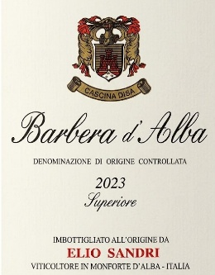
そして、極めつけともいえるビン内での熟成。ボトル詰めの後12カ月の熟成期間を置くことで、ボトル詰めでのショック、酸欠による還元的な状況を脱し、安定してからリリースを行うという、こだわり抜いたバローロ。エリオ サンドリのワインから感じる、より深遠で複雑。彼の言葉通り、土壌、下草を感じ、より多くの要素をイメージさせる香り。骨組みと力強さを感じつつも、噛みしめるごとに膨らむ多様な味わいと奥行き。余韻に至るまでに、いったいどれほどの情報量が含まれているのか、驚かされる味わいを持ったバローロ。そしてもちろん、モンフォルテの力強さを持つだけに、これだけの時間を費やしても、まだ完成を遂げているワケはなく、さらなる熟成の期待や可能性を持っていることも事実。リリースを迎えてからも、さらなる時間を費やすに値するバローロであり、畑からカンティーナまで一貫した、奥行きや繊細さ、複雑さをもった至高のバローロ。今回、ようやく取扱いの機会をもらえたことに、個人的に非常に嬉しく思っております！エリオ サンドリが、偉大なるバローロの造り手の一人として、これから皆さんに認知していただける事を、愉しみにしております。
Barbera d‘Alba Superiore2023 DOC バルベーラ ダルバ スーペリオーレ ≪新アイテム≫
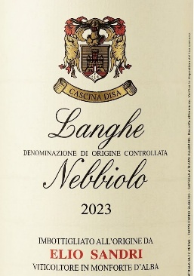
樹齢36年、エリオ自身が植樹したバルベーラ。標高や日照のポジションもですが、彼が重要視したのは、「土壌の特徴」だといいます。「あくまでも私自身の感覚、経験則ではあるけれど、フルーツが豊富で酸が高く、タンニンが柔らかいバルベーラの魅力はやはり、その《芳香成分》と《果実》だと考えている。このカッシーナ ディサは5～10ｍ移動するごとに、土壌は大きく変化する。その中で、トゥーフォ土壌（凝灰岩が風化、砂質と粘土質の強い土壌）の強い場所を選んで植樹したんだ。強い砂質は美しい芳香を、そして粘土質は豊かなフルーツを生み出す」、そう語る彼。収穫したブドウは除梗するものの、完熟した果梗はワインに複雑さを与えると考えるエリオ。果皮と共に19日、セメントタンクにて醗酵。圧搾し3000Ｌの大樽にて10か月の熟成。強い果実香と丸みを帯びた酸、甘やかでいて程よく主張するタンニン。分厚い果実と旨味。平面的ではない立体感、味わいの感じる奥行き。十分すぎる魅力を持ったバルベーラです。
Langhe Nebbiolo2023 DOCランゲ ネッビオーロ ≪新アイテム≫
バローロとは大きな「差や違い」をもって造られるランゲ ネッビオーロ。ネッビオーロの畑の中でも、もっとも標高の高い丘の斜面にある区画。「この畑の上、丘の頂点には手つかずの森が残っている。森から来る冷気と適度な湿度は、ネッビオーロの生育において必要な、フレッシュさや酸を感じさせるブドウができやすい。やはりバローロに求めるのは、ブドウ自体のポテンシャルと骨格、より《長命さ》を感じるネッビオーロ。対照的にランゲ ネッビオーロには、ネッビオーロの持つ繊細さやフレッシュさ、を表現しようと考えてる」。この《丘の上にある森》を所有し、管理しているのもエリオ自身。ブドウ畑だけではなく、周囲の自然・植物環境の重要性を知る彼にとって、この森の存在は必要不可欠という事なのでしょう。収穫したブドウは果皮と共に24日、セメントタンクにて醗酵を行います。圧搾後2600Lの大樽に移し11か月の熟成。まさに彼の言葉通り、力強さを感じつつもフレッシュで繊細、みずみずしさの中の塩味、十分なタンニン。バローロにはない、より純粋でストレートな表情をもつネッビオーロです！
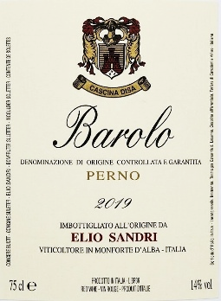
★Barolo Perno2019 DOCGバローロ ペルノ ≪新アイテム≫
そしてここからが本質ともいえる、エリオ サンドリのバローロ。栽培・醸造はもちろん、他にはないこだわりや時間を費やしたワイン造り。しかし、思慮深いエリオは、「父から受け継いだ、バローロの存在」を、だれよりも深く追求しているのではないでしょうか。特別な区画であるDisaディサやCerettaチェレッタを除いても5haにも及ぶネッビオーロの畑。「毎年天候は大きく変わる、だから同じ区画、同じブドウ樹から収穫することは、必ずしも最良とは言い切れない。猛暑のヴィンテージは、あえて日当たりの良くない斜面のブドウを増やすこともある。収穫を1度に行わず、数回に分ける。その中で一部早熟な段階で収穫し、ヴィンテージに不足するであろう酸や、フレッシュさをワインに補う事も考える。ヴィンテージよって生まれる特徴はもちろん感じる、ただそれ以上の《度を越したアンバランス》よりも、《一つの形》として、土地を感じられることが重要だと考えている」。
特別な土壌特性を持つディサを表現するため、エリオがたどり着いたブドウの探求。そして、彼のイメージする収穫を迎えたブドウは、より繊細で時間をかけた抽出に、40カ月に及ぶ大樽での熟成。極めつけにボトルで2年以上の休息期間。力強い土壌特性、長命さをもったCruであることを証明するように、時間をかけることの重要さ。非常に凝縮し、ヴィンテージ的にエリオが「長命」と呼ぶ2019。当然まだ硬さを感じ、将来の成熟を夢見る味わいではありますが、その片鱗は十二分に感じ、剛健でいて甘みを帯びた熟れたタンニン。ストイックで力強くも、複雑で深淵の見えない奥行き。希少なワインだからこそ、その「開け時」がとても楽しみな素晴らしいバローロです。
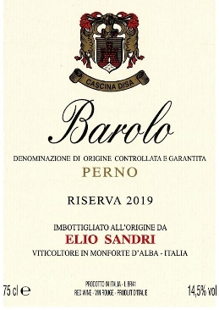
★Barolo Perno Riserva2019 DOCG バローロ ペルノ リゼルヴァ ≪新アイテム≫
バローロと同様に区画で分けるのではなく、ブドウ樹1本ごとの生育を観察し、果実だけでなく葉の色、厚み、色合い、樹勢までを見て、選別されたネッビオーロから造られるリゼルヴァ。さらに言うと、クローンにおいてもこだわりがあり、ポピュラーなランピア種だけではなく、ミケ種とのバランスをも考えている。そして、リゼルヴァの名前の通り、大樽での熟成期間を長く取り、より長命で尊大さをもったバローロ。
「ワイン造りで一番大変なのは原料（ブドウ）を作る事さ、醸造はあくまでも素材が持つポテンシャルを、いかに落とさずに表現するだけ」、そう笑うエリオ。除梗や果皮との接触、醗酵に至るまで独自の考察と理論を持つ彼。初めて会った時、その中のたった一つの話でも驚き、圧倒された経験は、自分も初めての経験でした。その素材たるブドウを収穫するまでの仕事は、その言葉以上の価値と重要性を持つという彼の言葉。その信ぴょう性を120％証明するかのような、素晴らしすぎる味わい。そして《まだ完成でない》という事実。このワインの飲み頃を想像することが、こんなに楽しかったでしょうか？そんな感覚を覚えるかのような、魅力あふれる素晴らしいワインです！
※Minium Rosato2022 ミニウム ロザート ≪参考商品≫
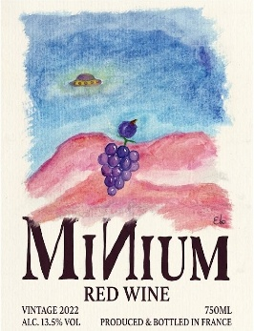
伝統に忠実なワイン造りをするエリオですが、実は新しい実験や経験にも同じくらいの興味とハングリーさを持っています。近年の新しい醸造的な技術はもちろん、SO2の無添加などにもごく僅かですが実験を行っています。そして今回、その実験的なキュヴェの一つをご紹介します。
一般的な、いわゆるロゼという観点から言うと少し外れているワインなのかもしれません。「ネッビオーロ、バローロにとって果皮の存在は不可欠。しかし、その恩恵・影響を受けずに造られたワインは、単に《足りない》ワインになってしまうのか？早摘みや樹齢の若いものではなく、バローロや、リゼルヴァになるような最高のネッビオーロであった場合、その色素やタンニンを削ぎ落す事が、より繊細なネッビオーロが映し出されるのではないか？」、ブドウはバローロ リゼルヴァ、中でも最も樹齢の古い区画から収穫したネッビオーロ。果皮との接触は半日程度、モストだけの状態での醗酵。セメントタンクで24か月の熟成。名前はラテン語で「赤色、レンガ色」を意味し、ネッビオーロが生み出す朱色の情景を表現。ブドウの持つ骨格や立体感を持ち、色調に似合わず十分なタンニンも持つ。単純なロゼワイン、、という言葉は当てはまらない素晴らしい味わいと複雑さ、余韻の美しさ。まるで抜き身の刀のような魅力を持ったロザートです。
※あまりにも少ない入荷数となりましたので、大変申し訳ございませんが、参考商品としてご紹介のみとなります。
Podere Luisa ポデーレルイーザ トスカーナーアレッツォーモンテヴァルキ
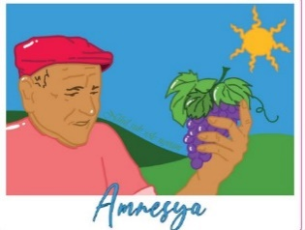
イタリアを代表するトスカーナのキァンティ、その本来の立ち位置である「食中酒」、日常に飲むワインという事を忘れないポデーレルイーザ。今年は現地での引取が大幅に遅れてしまいまして、、汗。長らく待った嬉しい新ヴィンテージのご紹介です！白ブドウの畑が少ないため、生産量が少なく、毎年貴重な存在となってしまいますAmnesya2024アムネズィーア。2023に続き、冷涼で雨が多かった2024ヴィンテージ。年によって異なるブドウの特徴に合わせた醸造により、非常にフレッシュで酸のある、飲み心地抜群の白！そして対照的な味わいのMiss Dannata2022ミス ダンナータ、猛暑で乾燥した2022年。完熟しきったブドウの香り、旨味、熟成香。入荷が遅れたことが功を奏した、素晴らしすぎる味わいです！旨味たっぷりのロザートOmbra di Rosa2022オンブラ ディ ローザは再入荷。厚みのあるサンジョヴェーゼが、熟成によってさらに良い状態になりました！そして、やはり最強の食中酒といっても過言ではありません。Pensireroペンスィエロ、長らく完売していた750mlボトルは冷涼な2024、今までにないスムーズすぎる飲み口と、決して軽すぎないちょうどいい厚みとタンニン！3000ml BIBは2022が再入荷。厚みと旨味、飲みごたえ！どちらも甲乙つけがたい味わい。高樹齢のサンジョヴェーゼから造られる、特別な赤Castelperso2019カステルぺルソ、再入荷ですが6年もの熟成を経てのリリース、それはもう完璧です！そして、こちらもだいぶ遅れてしまいました、、。2025年収穫のEXVオリーヴオイル、適度な日照と十分な雨により、収穫に恵まれたヴィンテージです！
Amnesya2024 アムネズィーア ≪新ヴィンテージ≫

元Macellaio(肉屋)という経歴をもつ当主のサウロが造る、サラーメ トスカーノやプロシュート クルードのような味のしっかりした料理にも負けない、旨みのある白。2024年も雨が多く気温の低い、繊細なヴィンテージとなりました。ただ、決して悪いという事ではなく、糖度が上がりにくく、ブドウが完熟するまでの時間がいつも以上に長い。サウロ曰く「まるで自分が父と一緒にワインを造っていた頃（1980～）を思い出させるような気候だった」、といいます。例年よりもじっくりと時間をかけて、ブドウの成熟を待ってから収穫。糖度も上がり過ぎず、果皮も例年ほど厚みを持たなかったため、これまでよりも果皮との接触する時間を短くし、ヴィンテージの特徴でもあるフレッシュさや繊細な果実的な印象を表現した、非常にエレガントで繊細なアムネズィーア。果実のフレッシュさと丸みのある酸のバランス、そして全体をキュッと引き締めてくれるタンニン。塩を基調としたトスカーナの生ハムやサラーメと均衡のとれる、味わいの強さとバランス感をもったトスカーナビアンコ。生産量が少ないことが本当に悲しいワインです。
Miss Dannata2022 ミス ダンナータ ≪新ヴィンテージ≫
唯一の白、アムネズィーアの中から選別したブドウ＆長い樽熟成を経て造られる、リゼルヴァ的存在「Miss Dannataミス ダンナータ」。以前からアムネズィーアの可能性を模索していたサウロ。通常のアムネズィーアは約12か月、セメントタンクや木樽で熟成していますが、さらに熟成期間を延ばすことで、よりワインのフォルム作られる。その考えのもと、3倍となる36カ月間木樽での熟成を取った特別なビアンコです。
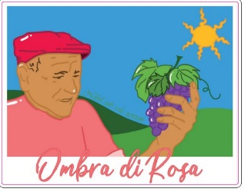
2022年は、夏の猛暑と乾燥を感じるヴィンテージですが、収穫前の雨が恵みとなり、凝縮しつつもバランスの取れたブドウが収穫できたと話していたサウロ。果実が完熟しバランスが取れ、梗まで熟したブドウは除梗せず、果皮と共に30日間の醗酵。果実の成熟を強く感じる、丸みのある酸。干しアンズのような濃縮したフルーツ香には衝撃を覚えます。暑い年特有の、熟度の高いブドウの魅力が詰まった素晴らしいヴィンテージ！個人的な感想ですが、過去最高を更新する美味しさだと思います！
Ombra di Rosa2022 オンブラ ディ ローザ ≪再入荷≫
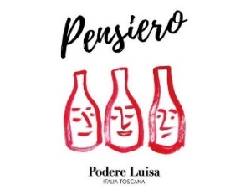
「日陰に咲くバラ」という意味合いのロザート。猛暑のヴィンテージとなった2022が再入荷しました！果皮が十分に成熟したためマセレーションを行わなかったものの、例年と変わらず十分な色調をもったヴィンテージ。さらに熟成期間を経たことで、より円熟味が出て、とても良い状態になりました。果皮由来のうまみとタンニン、そしてフレッシュさを失っておらず、強い味わいと飲み心地のバランス感に驚かされます。日照に恵まれた年ならではの果実の強さと厚み。ブドウ由来の酸と小気味よいタンニンによってまとまる味わい。飲むほどにお腹が減る感覚、魅力的な食中酒が帰ってきました！
Pensiero2024 ペンスィエロ (750ml) ≪新ヴィンテージ≫＆2022 (3000ml BIB)≪再入荷≫
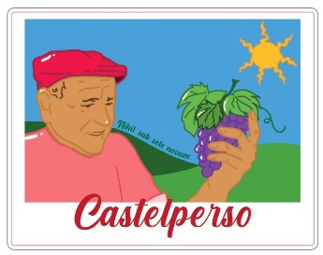
サウロの誠実な仕事は、キァンティというワインが本来持っていた、「食中酒」という存在意義を再確認させてくれるような、飾らない素朴さと飽きの来ない飲み心地。2020年のコロナ渦、余ってしまった地元消費用の量り売りワインを、ボトル詰めして生まれたペンスィエロ。長らく欠品しておりました750mlは2024が入荷、BIBは2022が再入荷しております。2024年は近年まれに見る冷涼でエレガントさを持ったヴィンテージ、アルコールも上がり過ぎず、柔らかな果実とスムーズな飲み心地！
猛暑で凝縮した。2022年は、だいぶ熟成も進み、飲みごたえ＆旨味と贅沢な味わい！正反対の印象を持つヴィンテージながら、どちらも魅力的で、食卓には欠かせない赤ワイン。フレッシュでいて厚みのある果実味、そして全体を引き締める酸とタンニンは口内をリセットするためには不可欠な要素。飲むごとに食べたい料理を連想するかのような、鉄板の味わいです！
Castelperso 2019 カステルペルソ ≪再入荷≫
彼らが持つ畑の中でも、最も古い樹齢70年を越えるサンジョヴェーゼの畑。この区画のブドウから、さらに選抜して造られる、キァンティとは違うサンジョヴェーゼの魅力を追求したワイン。樹齢が古いことで樹自体のバランス感が保たれており、そして結実するブドウの量は必然的に少なくなる。素晴らしい凝縮はもちろん、、糖度と酸、ミネラルのバランスの取れた最高のサンジョヴェーゼ。
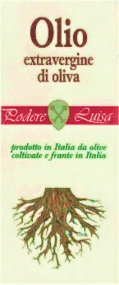
2019年は近年で1、2番に恵まれたヴィンテージであり、前回の入荷から2年が経過。抜栓してすぐに溢れる妖艶な果実と熟成香には、きっと皆さん喜んでいただけると思います！
キァンティのような、酸とタンニンのメリハリのある味わいではなく、酸の滑らかさ、柔らかくきめ細かいタンニン、そして何より香りの複雑さ、、。同じサンジョヴェーゼでありながら、全く違う表情を持ったカステルペルソ。熟成による変化が感じられる、魅力的な赤です。
EXV Olive Oil 2025 エクストラ ヴァージン オリーヴオイル 500ml＆1000ml ≪新ヴィンテージ≫
今年は現地での引取に苦労しまして、だいぶ遅れての入荷となりました、2025年収穫のオリーヴオイル。適度な日照と十分な雨により、ブドウとともに収穫量に恵まれたヴィンテージ。収穫は11月頃から行い、すべて手摘み。オイルの品質も決して悪くなく、酸度0.32%、含有ポリフェノールは300㎎、フレッシュさとトスカーナ特有の心地よい辛味。サウロ曰く、「2025年は暑くなりすぎず、少し雨が多いくらいの1年だった。ブドウもオリーヴも成熟が緩やかで、収穫時期も11月に入っていた」。時間を費やして成熟したからこそ、フレッシュさを失わずポリフェノール豊かで香り＆辛味のある、味わい深いオリーヴオイルとなりました！ワインだけでなくオイルの価格も非常に良心的なポデーレ ルイーザ！ニュートラルでクセのない味わいは、家庭料理でたっぷりと使っていただけると嬉しいです！
Cascina Fornace カッシーナ フォルナーチェ ピエモンテークネオーサントステーファノ ロエーロ
同じネッビオーロでも、アルバと異なり砂質の強いロエーロ、体躯や力強さよりも香り、繊細さを持ったネッビオーロが生まれる土地。中規模生産者が多く、封建的な気質の強いロエーロ。その中で周囲に流されず、高樹齢の畑を愛し、ブドウ、土地の個性を尊重したワイン造りを続けてきたエンリーコと弟のエマヌエーレ。効率を重視する現代的なワイン造りに、真っ向から立ち向かう。そして急斜面の機械が入らない畑を、すべて手作業で行なうこだわりに敬意を表します。こちらもホント、久しぶりの入荷となってしまいました！近年ヴィンテージが変わるごとに劇的に成長を見せるフォルナーチェ！ 2種類のアルネイズArneis“Desaja”デザヤ&Arneis”Pedaforno”ペダフォルノ。ポテンシャルのある2021ヴィンテージが十分すぎる時間を費やして登場！ネッビオーロらしさと飲み心地の共存、Nebbiolo Visca2023ネッビオーロ ヴィスカも新ヴィンテージ。そして、エンリーコの実験？趣味ともいえるような、一風変わったアプローチと醸造方法によって造られた、酸化熟成ワインdi me non resta che un ragazzo20-21ディメ ノンレスタ ケ ウンラガッツォ、、も少しだけ入荷しています。甘口ではない酸化熟成によって見える、新しい魅力・愉しみ方を見出した、面白いワインだと思います！
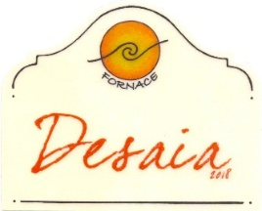
Arneis”Desaia” 2021 アルネイズ“デザヤ” ≪再入荷≫
果皮が厚くタンニンを豊富に持つアルネイズの古いクローン。その特徴を引き出すために、果皮と共に醗酵を行い造られるデザヤ。「アルネイズの一番の個性ともいえる果皮を生かしたスタイル」に振り切ったエンリーコとエマヌエーレ。この数年で見違えるように素晴らしいワインに進化、前回少しだけ入荷した2021が再入荷しました！
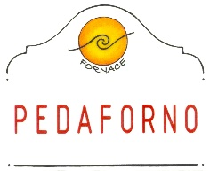
2021年は猛暑のヴィンテージ。ただ8月中旬より朝晩の気温差が大きく、珍しく酸が残った状態で収穫できたという、特徴的なヴィンテージ。特に酸の低くなりやすいアルネイズ、果実の成熟度も高く酸もある。「これまでと同様に果皮との醗酵を行ったけれど、今までにはない立体感と複雑さ、余韻を感じる素晴らしいヴィンテージ」、そう嬉しそうに語るエマヌエーレ。彼の感性によって引き出された、今までにないクオリティをもったアルネイズ。濃厚で厚みのある酒質に熟成由来の豊かな香り、それでいて筋の通った立体的な酸。今まで以上に余韻の長さを感じていただける素晴らしい味わい！
Arneis”Pedaforno” 2021 アルネイズ“ペダフォルノ” ≪新ヴィンテージ≫
彼らが管理する区画の中で、最も樹齢が古いアルネイズの畑、完熟したアルネイズを選別して造られる白。果皮との接触をある程度で抑え、バランスを取っているデザヤに対して、完璧な状態で成熟した果皮を最大限に表現するため、果皮と共に2週間、アルコール醗酵が終わるのを待ってから圧搾、木樽にて24か月、ボトル詰め後24か月、、、。もう十分すぎる時間を費やしております！このペダフォルノについても、今回格段に良くなりました！甘い香りと穏やかな酸、アルネイズの特徴をここまで表現し、さらに熟成によって柔らかさと一体感を持つ、個性を感じる素晴らしい白！瓶内での熟成も加わり、間違いのない素晴らしい味わいです！
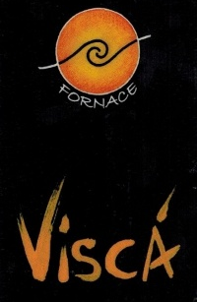
Nebbiolo”Visca”23 ネッビオーロ”ヴィスカ“ ≪新ヴィンテージ≫
ロエーロとは異なる、もう一つのネッビオーロの表現方法を追求、飲み心地を重視したヴィスカ。新しいヴィンテージが入荷しました！「ネッビオーロらしさを失わないように、飲みごたえと飲み心地が共存したネッビオーロ」、という安易ではなく難しいバランス感を追求したワイン。
2023年も気温が高くブドウがとても成熟したヴィンテージだと話すエンリーコ。ただ水不足にはならず、病気の影響も少ない理想的な収穫だったといいます。フレッシュな果実を生かしタンニンを抽出しすぎず、ネッビオーロらしさを感じられるバランスを意識して醸造したエマヌエーレ。非常に豊かでいてフレッシュさも共存した果実と甘酸っぱい酸、全体の印象を支える心地よいタンニン。ネッビオーロらしすぎない絶妙な塩梅。ロエーロでは表現しえない軽やかさと飲み心地、カジュアルに楽しめる味わいです！
di me non resta che un ragazzo20-21ディメ ノンレスタ ケ ウンラガッツォ ≪新アイテム≫
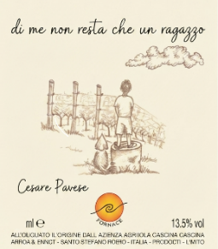
だいぶ長い名前にビックリされるかと思いますが、、。大の読書好きのエンリーコ、中でも地元で活躍した小説家チェザーレ パヴェーゼが好きで、彼が生まれた町サントステーファノ ベルボ(モスカート)、活動拠点のトリノ（フレイザ）、そしてロエーロ（ネッビオーロ）。それぞれの土地を代表するブドウを組み合わせて、彼をオマージュするワインを実験的に造りました。トリノ、サントステーファノ ベルボの友人からブドウを分けてもらい、モスカートは収穫前に、樹上でのアパッシメント（陰干し）、ネッビオーロは破砕・除梗せず全房、フレイザはダイレクトプレスでモストだけを、、。1つの木樽で醗酵、さらに圧搾後、完全に樽を満たさず空気と触れる状態にて熟成。さらに翌年2021年も、同様の手法を用いて醸造。熟成したワインをアッサンブラージュして造られる個性的なワイン。パッシートしたブドウが入っていますが、完全に醗酵は終わった状態（Alc16%）。溢れるようなモスカートの果実香！さらに酸化熟成を施すことで生まれる香り、さらにフロールによる複雑さ。サルデーニャのヴェルナッチャ ディ オリスターノやマルヴァジア ディ ボーサのような手法を組み込むことで、抜栓してからの変化も非常に緩やか。完全醗酵によるドライな口当たり。食後やワイン単体でも味わえる個性的な白となりました。変わり種ではありますが、味わい含め非常に興味深い白ワインです。
Il Farneto & Rio Rocca イル ファルネート ＆ リオ ロッカ エミリア=ロマーニャーレッジョ エミリアーカステッララーノ
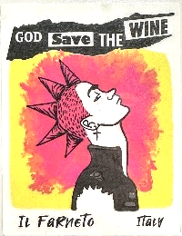
カジュアルでありながらブドウのクオリティは譲らない。良心と誠実さを兼ね備えたイル ファルネートからは、なかなか消費の伸びないランブルスコ用のブドウを、少し変わった手法で生まれ変わらせた、微発泡のロゼ？God Save Wine2025ゴッドセーブワイン。そして、当主マルコが地元のブドウ栽培農家を支えるために立ち上げた、もう一つのワイナリーRio Roccaリオ ロッカより、この円安のご時世に心から嬉しい価格のフリッツァンテNew Player in Town（22）ニュープレイヤーインタウンが再入荷いたしました！
God Save the Wine2025ゴッド セーブ ザ ワイン ≪新ヴィンテージ≫
Rio Roccaリオ ロッカというもう一つのワイナリー運営やバルサミコの製造など、自分たちだけでなく、周囲の農家、さらにはレッジョ エミリア全体の食文化をも守りたいと考えている当主のマルコ。こうした彼の強い想いと、ちょっとした遊び心から生まれたワインです。
白ブドウを果皮と共に長く醗酵し、黒ブドウは対照的に短くすることで、「白ワインでも赤ワインでもない存在」を意識したといいます。確かに色だけを見ればロゼに見えなくもないですが、味わいは全くの別物。マルヴァジーアの果実味と厚みのあるタンニンに、ランブルスコ由来の酸と繊細さ、ビン内再醗酵によって得られたガスがを持たせることで、堪らない飲み心地！見た目の印象とは対照的に、素直なブドウの味わい、白ブドウ、黒ブドウ、どちらの魅力も生かした個性的な味わいです！
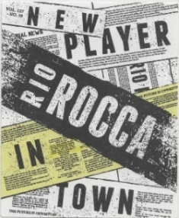
New Player in Town(22) ニュー プレイヤー イン タウン ≪再入荷≫
サッスオーロからモデナにかけて2～3軒の有機栽培のブドウ農家と共に高品質のブドウを栽培し、イル ファルネートのスタイルで醸造＆ボトル詰めを行ったフリッツァンテ。質より量を求められる地元の共同組合から脱却し、レッジョ エミリアの未来を見据えた活動としてスタートしたRio Roccaリオ ロッカ。収穫したブドウは除梗せず、直接プレスを行い果汁のみの状態で醗酵。その後、保管しておいたモデネーゼのモストを加えてビン内再醗酵、オリ抜きしていないフリッツァンテ。ブドウ品種は異なるものの、いわばフリザン ビアンコの弟分的存在だと語るマルコ。モデネーゼ特有の酸と柔らかい果実味。そして飽きのこない小気味良い微発泡。この円安の中、どうしても価格上昇はありますが、それでも十分にリーズナブルでいて、それ以上の味わいを持ったフリッツァンテです！
Elio Sandri エリオ サンドリ 【新規取り扱い生産者】 ピエモンテークネオーモンフォルテ ダルバ
ワイン名 | ヴィンテージ | 種類/タイプ | 容量/入荷数 | 上代（税別） | メモ
Barbera d‘Alba  Superiore DOC  バルベーラ ダルバ スーペリオーレ  ≪新アイテム≫ | 2023 | 赤 | 750ｍｌ  240本 | ￥8,200 | バルベーラ100%、樹齢36年、の畑（標高310m東向き）。収穫後、大型のセメントタンクにて果皮と共に20日。醗酵が完全に終わるのを待ってから圧搾、そのままセメントタンクにて12カ月。30hlの大樽に移し12か月、ボトル詰め後6カ月熟成。トゥーフォ土壌を選んで植樹されたバルベーラ。芳香性が高く果実の際立つ素晴らしい果実。フレッシュな酸と豊かな果実味、柔らかいタンニン。土壌・ブドウの特徴が際立った素晴らしい味わい。
Langhe Nebbiolo DOC  ランゲ ネッビオーロ  ≪新アイテム≫ | 2023 | 赤 | 750ｍｌ  300本 | ￥8,200 | ネッビオーロ ランピア100%、 樹齢40年以上の畑（ 標高340m南東向き）。収穫後、大型のセメントタンクにて果皮と共に24日、醗酵が完全に終わるのを待ってから圧搾、そのままセメントタンクにて12カ月。2600Lの大樽で12か月、ボトル詰め6カ月熟成。ネッビオーロの中ではもっとも標高の高い区画、森に隣接し、湿度や冷気によるフレッシュさ。
★Barolo Perno DOCG  バローロ ペルノ  ≪新アイテム≫ | 2019 | 赤 | 750ｍｌ  90本 | ￥17,800 | ネッビオーロ ランピア100%、 樹齢40年以上の畑（ 標高310m南東向き）。収穫後、大型のセメントタンクにて果皮と共に21日。醗酵が完全に終わるのを待ってから圧搾、2500Lの大樽に移し40か月、ボトル詰め後30カ月の熟成。ヴィンテージの気候、特徴によって区画は変化する。理想的なバランスを持ったネッビオーロから、より繊細で柔らかな抽出と十分な時間を費やした熟成。十分な時間を費やした希少であり至高のバローロ。
★Barolo Perno Riserva  DOCGバローロ ペルノ リゼルヴァ  ≪新アイテム≫ | 2019 | 赤 | 750ｍｌ  90本 | ￥19,800 | ネッビオーロ ランピア50%、ネッビオーロ ミケ50%、 樹齢40年以上の畑（ 標高310m南東向き）。収穫後、大型のセメントタンクにて果皮と共に21日。醗酵が完全に終わるのを待ってから圧搾。2600Lの大樽に移し52か月、ボトル詰め後24カ月熟成。通常のバローロと区画や畑で分けているのではなく、年ごとのブドウ樹の生育によって選別、醸造される。果実のポテンシャル、複雑さ、奥行きを表現するため、大樽での熟成を長く取る。
※Minium Rosato  ミニウム ロザート  ≪参考商品≫ | 2022 | ロゼ | 750ｍｌ | ￥17,800 | ネッビオーロ100％、樹齢65年の最も古い区画のブドウより。収穫したブドウは除梗し、果皮と共にセメントタンクにて、12時間程度のマセレーションを行い醗酵。圧搾し醗酵が終わった後も、そのまま12か月の熟成ののちにボトル詰め。十分な熟成期間を取ってからリリース。エリオの興味や実験的な意味合いを持って造られるキュヴェの一つ。名前はラテン語で「赤色、レンガ色」を意味、ネッビオーロが生み出す朱色の情景を表現。彼の中ではロゼというよりはネッビオーロの淡い色調の魅力、味わいを表現。
Podere Luisaポデーレ ルイーザ トスカーナーアレッツォーモンテヴァルキ
ワイン名 | ヴィンテージ | 種類/タイプ | 容量/入荷数 | 上代（税別） |  | メモ
Amnesya  アムネズィーア  ≪新ヴィンテージ≫ | 2024 | 白 | 750ｍｌ | ￥4,200 |  | トレビアーノ トスカーノ50%、マルヴァジーア ビアンカ50%、樹齢30～35年。収穫後、一部は除梗せず、果皮と共に約2週間の醗酵。圧搾後セメントタンク、一部木樽にて12カ月熟成。糖度も上がり過ぎず、果皮も例年ほど厚みを持たなかったため、果皮との接触する時間を短くし、ヴィンテージの特徴でもあるフレッシュさや繊細な果実的な印象を表現した、非常にエレガントで繊細なアムネズィーア。
Miss Dannata  ミス ダンナータ  ≪新ヴィンテージ≫ | 2022 | 濃白 | 750ｍｌ | ￥5,200 |  | トレビアーノ トスカーノ50%、マルヴァジーア ビアンカ50%、樹齢40年。カステルペルソの区画より選抜。収穫後、50%は除梗せず、果皮と共に30日間、醗酵が完全に終わるのを待つ。圧搾後、古樽にて36カ月熟成。途中数カ月は補酒をせず、空気との接触を行いながら熟成。縮しつつもバランスの取れたブドウが収穫できた2022。果実の成熟を強く感じ、丸みのある酸。干しアンズのような濃縮したフルーツ香と旨味。暑い年特有の、熟度の高いブドウの魅力が詰まった素晴らしいヴィンテージ！
Ombra di Rosa  オンブラ ディ ローザ  ≪再入荷≫ | 2022 | ロゼ | 750ｍｌ | ￥3,600 |  | サンジョヴェーゼ、樹齢60～70年（カステルペルソの畑より）。例年とは異なり果皮が成熟した2022は収穫後直接プレスし果汁のみで醗酵、セメントタンクにて12か月の熟成。旨みと飲み応えを兼ね備えたロザート。日照に恵まれた年ならではの果実の強さと厚み。ブドウ由来の酸と小気味よいタンニンによってまとまる味わい。
“Pensiero” IGT  ペンスィエロ  ≪新ヴィンテージ≫ | 2024 | 赤 | 750ｍｌ | ￥2,800 |  | サンジョヴェーゼ主体、樹齢10～20年前後の畑。収穫後、除梗せず果皮と共に4週間、緩やかに醗酵が進む。圧搾後そのままセメントタンクにて12か月の熟成。本来は地元消費の量り売りから生まれた、気兼ねなく飲めるテーブルワイン。冷涼な2024、今までにないスムーズすぎる飲み口と、決して軽すぎないちょうどよさ。対照的に2022は猛暑の年、厚みと旨味のある飲みごたえ、どちらも甲乙つけがたい味わい。
“Pensiero” IGT  ペンスィエロ  ≪再入荷≫ | 2022 | 赤 | 3000ｍｌ | ￥6,300
Castelperso  カステルペルソ  ≪再入荷≫ | 2019 | 赤 | 750ｍｌ | ￥4,600 |  | サンジョヴェーゼ、カナイオーロ、コロリーノ樹齢70年。収穫後除梗せずにセメントタンクにて3週間、果皮と共に醗酵。トノー（500L）にて24か月、ボトル詰め後12か月の熟成。トノーでの熟成によって、キァンティのような、酸とタンニンのメリハリのある味わいではなく、酸の滑らかさ、柔らかくきめ細かいタンニン、そして何より香りの複雑さ、、。同じサンジョヴェーゼでありながら、全く違う表情を持つ。熟成による変化が感じられる、魅力的な赤。
EXV Olive Oil  エスクトラ ヴァージン オリーヴオイル  ≪新ヴィンテージ≫ | 2024 | オリーヴ  オイル | 500ml |  | ￥4,500 | ペンドリーノ、モライオーロ、フィオレンティーノ、樹齢30～40年。2025年は適度な日照と十分な雨により、ブドウとともに収穫量に恵まれたヴィンテージ。収穫は11月頃から行い、すべて手摘み。オイルの品質も決して悪くなく、酸度0.32%、含有ポリフェノールは300㎎、フレッシュさとトスカーナのオイル特有の心地よい辛味。搾油量の少ない酸度の素晴らしいオイル。 （酸度0.3%）  ※500ml・1000mlどちらも750mlビンと混載可能
EXV Olive Oil  エスクトラ ヴァージン オリーヴオイル  ≪新ヴィンテージ≫ | 2024 | オリーヴ  オイル | 1000ml |  | ￥7,200
La Moraia  ラ モライア | 2020 | 赤 | 750ｍｌ | ￥3,700 |  | カベルネ ソーヴィニョン、樹齢15～20年。カベルネソーヴィニヨン、樹齢12～15年。収穫後除梗せずにセメントタンクにて3週間のマセレーション、野生酵母にて醗酵。圧搾後、セメントタンクと古バリックにて24か月の熟成。豊かな果実味を持ちながらも、繊細なタンニンと酸を持った飽きの来ない飲み心地。
Sangiovese“Fuoriso” IGT  サンジョヴェーゼ“フオリーゾ” | 2017 | 赤 | 750ｍｌ | ￥4,500 |  | サンジョヴェーゼ、樹齢70年。収穫後、除梗せずにセメントタンクにて3週間、果皮と共に醗酵。古バリックにて60か月、ボトル詰め後12か月の熟成。カステルペルソとして醸造していたものの、熟成の過程で全く異なる特徴とヴォリューム。複雑さを感じたヴィンテージ。
Cascina Fornace カッシーナ フォルナーチェ ピエモンテークネオーサントステーファノ ロエーロ
ワイン名 | ヴィンテージ | 種類/タイプ | 容量/入荷数 | 上代（税別） | メモ
Arneis“Desaia”  アルネイズ“デザヤ”  ≪再入荷≫ | 2021 | 濃白 | 750ｍｌ | ￥4,500 | アルネイズ、樹齢45~55年。果皮とともに3日、果房が浮き上がらないようにモストに沈めた状態を保ち、野生酵母による醗酵を促す。圧搾後セメントタンクにて醗酵が継続。木樽にて12カ月、ボトル詰め後24か月熟成。2021年は猛暑のヴィンテージ。ただ8月中旬より朝晩の気温差が大きく、珍しく酸が残った状態で収穫できたという、特徴的なヴィンテージ。濃厚で厚みのある酒質に熟成由来の豊かな香り、それでいて筋の通った立体的な酸。
Arneis”Pedaforno”  アルネイズ“ペダフォルノ”  ≪新ヴィンテージ≫ | 2021 | 濃白 | 750ｍｌ | ￥5,600 | アルネイズ、樹齢60年~。果皮とともに2週間のセメントタンクにて醗酵。野。圧搾後、木樽にて24カ月、ボトル詰め後24か月熟成。  最も樹齢の古い区画のみ、収穫を最大まで遅らせ、粒単位の選果を行い収穫したブドウ。デザヤとは大きく異なるサイズ感とヴォリューム。甘い香りと穏やかな酸、アルネイズの特徴をここまで表現し、さらに熟成によって柔らかさと一体感を持つ、個性を感じる素晴らしい白！
Nebbiolo“Viscà”  ネッビオーロ ”ヴィスカ“  ≪新ヴィンテージ≫ | 2023 | 淡赤 | 750ｍｌ | ￥4,300 | ネッビオーロ、樹齢25年~。果皮と共に約4日、野生酵母による醗酵を促す。500Lの木樽にて12か月の熟成。醸造過程でSO2など一切添加を行わない。2023年も気温が高くブドウがとても成熟したヴィンテージ。フレッシュな果実を生かしタンニンを抽出しすぎず、ネッビオーロらしさを感じられるバランスを意識。非常に豊かでいてフレッシュさも共存した果実と甘酸っぱい酸、全体の印象を支える心地よいタンニン。絶妙な塩梅、フレッシュで果実的なネッビオーロ。
di me non resta  che un ragazzo  ディメ ノンレスタ ケ ウンラガッツォ  ≪新アイテム≫ | 20-21 | 白  酸化熟成 | 500ｍｌ | \8,600 | モスカート60%、ネッビオーロ20％、フレイザ20％、樹齢20～60年。モスカート樹上にて45日の陰干しを行う。ネッビオーロは除梗せず全房にて洗面とタンクへ、除梗し選果したモスカート、ダイレクトプレスしたフレイザのモストを加えた状態で醗酵、完全に醗酵が終わるまで3か月。圧搾後バリックにて24か月、同様の醸造にて熟成していた2021とアッサンブラージュ。トノーへ移してウイアージュ（補酒）せずに24か月の熟成。  エンリーコが敬愛する小説家チェザーレ パヴェーゼにゆかりのある土地のブドウを用い、実験t京奈手法によって生まれた酸化熟成を施した白。
Roero Riserva”SREJA”  ロエーロ リゼルヴァDOCG “スレイヤ” | 2018 | 赤 | 750ｍｌ | ￥7,200 | ネッビオーロ、樹齢65~70年、第二次大戦後に植えられた、ロエーロ地域で最も古いネッビオーロの畑。一部ピエ ディ フランコ(自根)の畑果皮と共に20日間、セメントタンクにて醗酵。古バリックにて3年間、ボトル詰め後2年間の熟成。強烈な砂質、石灰質を持つスレイヤの畑。ロエーロの特徴ともいえる砂質のネッビオーロから感じる繊細さ、薫り高さ。魅力とポテンシャルを持ったワイン。
Roero Riserva  ”Bric del MEDIC”  ロエーロ リゼルヴァDOCG  “ブリック デル メディク” | 2018 | 赤 | 750ｍｌ | ￥7,200 | ネッビオーロ、樹齢40~45年、スレイヤとは別の区画であり、砂質よりも粘土質を豊かに持つ、ランゲを彷彿とさせる土壌を持つブリック デル メディクの畑。収穫後、果皮と共に20日間、果房をモストに沈めた状態で醗酵。圧搾後セメントタンク、大樽にて醗酵が継続。木樽にて36か月、ボトル詰め後24か月熟成。ランゲに感じるような芯の強さ、骨格と奥行き、存在感のあるネッビオーロ。スレイヤとは違う特徴を引き出したもう一つのリゼルヴァ。
Il Farneto イル ファルネート エミリア＝ロマーニャーレッジョ エミリアーカステッララーノ
ワイン名 | ヴィンテージ | 種類/タイプ | 容量/入荷数 | 上代（税別） | メモ
God Save the Wine  ゴッド セーブ ザ ワイン  ≪新ヴィンテージ≫ | 2025 | ロゼ  微泡 | 750ｍｌ | \2,900 | マルヴァジーア ディ カンディア30％、ランブルスコ マエストリ、ランブルスコ サラミーノ、ランブルスコ マラーニ、樹齢20～40年。収穫後、白ブドウは果皮と共に10日程度、黒ブドウは2～3日、別々に果皮と共に醗酵を始める。圧搾後にアッサンブラージュ、醗酵を終える。冷蔵保存しておいた、スペルゴラのモストを加えてボトル詰め。ビン内再醗酵。ランブルスコをはじめ赤ワイン消費の落ち込みに対して、独自のアプローチで挑戦した新しい飲み心地と気軽さを意識した弱発泡ワイン。白ブドウのタンニンに黒ブドウのフレッシュさ、そしてガスは控えめで素晴らしい飲み心地！なんとも新しい味わいのフリッツァンテ。
Rio Rocca リオ ロッカ エミリア＝ロマーニャーモデナーサッスオーロ
ワイン名 | ヴィンテージ | 種類/タイプ | 容量/入荷数 | 上代（税別） | メモ
New Player in Town  ニュープレイヤー イン タウン  ≪再入荷≫ | (22) | 白  微泡 | 750ｍｌ | ￥2,400 | トレッビアーノ モデネーゼ、樹齢20～30年。収穫後、除梗せずそのままプレスし、果汁のみの状態で醗酵。醗酵が終わった後、冷蔵保管しておいたモスト（果汁）を加え、醗酵が始まってからボトル詰めし、瓶内で醗酵を終える。  周辺の有機ブドウ栽培農家より買い取ったブドウを醸造することで、消えつつあるワイン造り、伝統を守る。柔らかい果実と酸、オリはありますが嫌味は微塵もない、飲み心地抜群のフリッツァンテ。
èVino エヴィーノ 〒330-0055 さいたま市浦和区東高砂町17-7 TEL：048-799-3678 Mail：info@evino33.com

